[中国医学科学院基础医学研究所论文被指图像造假，回应是否令人信服？](https://mp.weixin.qq.com/s?__biz=MzAwNzc1NjU0Ng==&mid=2648112340&idx=1&sn=cc2792dee90fb3f94a5416f2925ef0f2)

原创科研正气-唯一号[科研正气](javascript:void(0);)2025-04-11 14:26:31四川



**论文信息**

第一作者：刘玉莹（Yuying Liu，中国医学科学院基础医学研究所）

通讯作者：黄波（Bo Huang，中国医学科学院基础医学研究所）

第一单位：中国医学科学院基础医学研究所

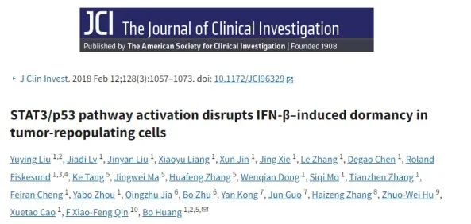

**质疑资讯**

2018年2月，中国医学科学院基础医学研究所在权威期刊《The Journal of Clinical Investigation》（JCI）上发表了一篇题为“STAT3/p53 pathway activation disrupts IFNβinduced dormancy in tumorrepopulating cells”（STAT3/p53通路激活可破坏IFNβ诱导的肿瘤繁殖细胞休眠状态）的高分论文。这篇研究论文得到了多项国家自然科学基金以及中国医学科学院创新医学行动的资助。然而，近期该论文被指控存在图像重复使用的问题，引发广泛关注。

**质疑内容**

2025年4月，有研究者Sholto David在科学讨论平台PubPeer上对该论文提出质疑。他指出，论文中的“图4A”和“图4D”存在重复的显微镜图像现象，并附上了标注彩色矩形的证据截图，具体说明了存在问题的区域。他呼吁作者对这些问题进行核查并作出解释。

Sholto David在评论中写道：

“图4A和4D中存在重复的显微镜图像。我已经添加了彩色矩形标记，以明确指出存在问题的区域。请论文作者尽快核对并提出回应。”

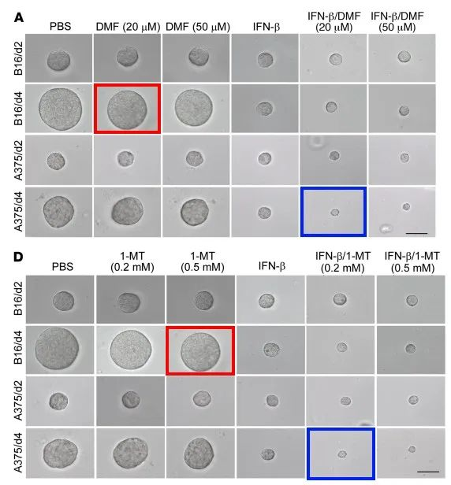

__参考链接  
 __

https://pubpeer.com/publications/9D73918B68212DBA6506A4264A0818

**免责声明**

本公众号转载的信息来源于 PubPeer、Pubmed及相关期刊，涉及的人名、单位均为音译。对于文章内容的真实性、完整性及及时性，本公众号不作任何保证或承诺，内容仅供读者参考。  
 如任何单位或个人认为本内容可能涉嫌侵犯其合法权益，请及时向我们提交书面权利通知及详细侵权情况，我们将依法尽快移除相关涉嫌侵权的内容。  
 若您有任何建议，欢迎随时与客服联系。

**第三方客服QQ账号：3970604145**